健全卫生预防体系，落实专职卫生人员和预防保健措施，卫生保健室设置配备达标
学校卫生工作继续贯彻“健康第一”的指导思想，以创建健康校园为抓手，成立以吴庆琳校长为组长，分管卫生的副校长李倩为副组长，德育、工会、总务、大队部、卫生保健室相关组室为组员的学校卫生领导工作小组，形成了自上而下、自下而上，全员参与的健康教育工作领导网络。学校健全各项卫生预防体系，制订各项卫生制度，如爱国卫生制度、饮水卫生管理制度、食品卫生安全制度、学生晨检制度、传染病上报制度、学生体质健康档案管理制度……做到卫生工作制度化，常规化。同时也健全各类卫生预案，如传染病疫情突发事件处理预案、学校食物中毒应急预案、饮水卫生安全紧急预案、学生校外活动应急预案……做到一旦发生疫情，立即启动预案，工作到位，人员落实。
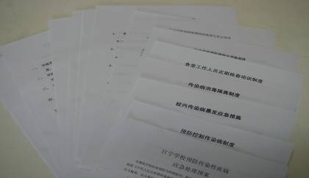

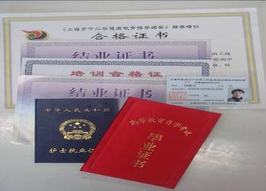
学校按照卫生工作条例根据目前学校人数的比例配置了2名专职卫生保健人员，其中一名为医院临床专业护士，更好地发挥其临床医学知识为在校师生服务。在开展学校卫生工作时，建立了一整套预防保健措施，如每天学生晨检统计，查验传染病学生返校证明单，传染病上报及消毒预防工作，卫生专题广播等，提高全校师生预防疾病的能力。

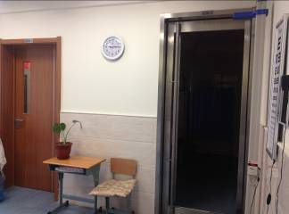
2014年年初学校重新回搬总部校舍，经过大修后的保健室更加宽敞明亮，面积拓宽了，由原先两室分隔出办公资料室、隔离室、储藏室三个单间，布局和功能更加完善。根据沪教委体2011（22）号文件要求，学校卫生保健室硬件配置统一向上级主管部门申请调拨，先后为保健室配置了卫生保健室药品橱和资料橱、电子身高器和体重器、学生液晶视力箱、紫外线消毒车、空气消毒器等专用器材，目前无论硬件还是软件方面都符合现代化学校卫生工作要求。
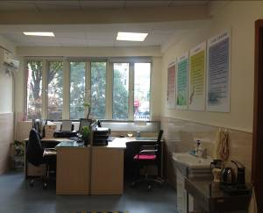
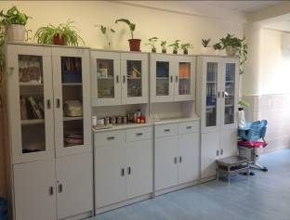
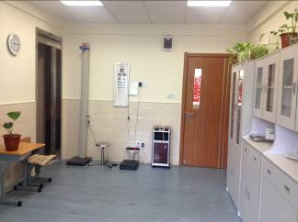

学校卫生室定期结合相关内容开展丰富多彩的健康教育
健康教育在学校卫生工作中有着举足轻重的地位。常规工作由卫生老师在双周五向全校开展15分钟的健康教育课，做到专时专用。通过广播授课的形式让学生知道一些常见的疾病预防知识，增强自身的保健意识，每学期期末全校学生还要进行一次健康教育知识考查，学生的知晓率达到100％。另外，卫生保健室还会根据季节气候的特点，开展各类疾病的预防保健宣传，比如冬春季节开展预防流感、腮腺炎、水痘等传染病的宣传教育，九月开展急性结膜炎的宣传，再有结合各类卫生主题日，开展主题宣传活动，如3月3日爱耳日宣传、5月31日禁烟日宣传、6月6日爱眼日宣传、9月秋季传染病预防宣传、10月合理膳食知识宣传、12月的防艾滋病宣传日等等，通过广播、黑板报、电子小报、学生展示等多种形式让健康教育内容变得更加生动形象，学生也乐意接受和掌握。
附2015年健康教育专题广播内容
江宁学校健康教育专题广播记录
日期 | 时间 | 宣讲教师 | 宣传题目 | 备注
2015.3.13 | 15分钟 | 邱敏宇 | 近视与饮食
2015.3.27 | 15分钟 | 邱敏宇 | 吸烟对青少年的危害
2015.4.10 | 15分钟 | 邱敏宇 | 春季流感的预防治疗
2015.4.24 | 15分钟 | 邱敏宇 | 肠道传染病的知晓
2015.5.8 | 15分钟 | 邱敏宇 | 红十字专题知识宣传
2015.5.22 | 15分钟 | 邱敏宇 | 拒绝吸烟，爱护健康
2015.6.5 | 15分钟 | 邱敏宇 | “6.6”爱眼日宣传
2015.6.19 | 15分钟 | 邱敏宇 | 入夏的养生方法
2015.9.4 | 15分钟 | 邱敏宇 | 环境与身体健康的关系
2015.9.18 | 15分钟 | 邱敏宇 | “9.20”全国爱牙日宣传
2015.10.16 | 15分钟 | 邱敏宇 | 合理膳食的意义
2015.10.30 | 15分钟 | 邱敏宇 | 民防基本知识普及
2015.11.13 | 15分钟 | 邱敏宇 | 传染病专题宣传
2015.11.27 | 15分钟 | 邱敏宇 | “12.1”艾滋病宣传日
2015.12.11 | 15分钟 | 邱敏宇 | 常见上呼吸道感染的预防保健

在校学生的医保工作主要由卫生保健室负责，其中一项少儿互助基金按照自愿参保原则，学校只负责宣传，不参加收费工作，由各班家长志愿者收费上缴互助基金办公室。以下是2016年全校学生参加互助基金人数统计表。
2016年江宁学校参加少儿互助基金学生人数表（2015年9月）
班级 | 应参加人数 | 实际参加人数 | 参与率 |  | 班级 | 应参加人数 | 实际参加人数 | 参与率
一（1） | 42 | 42 | 100% |  | 四（3） | 37 | 37 | 100%
一（2） | 41 | 41 | 100% |  | 四（4） | 34 | 34 | 100%
一（3） | 41 | 41 | 100% |  | 四（5） | 27 | 27 | 100%
一（4） | 40 | 40 | 100% |  | 四（6） | 33 | 33 | 100%
一（5） | 37 | 37 | 100% |  | 五（1） | 30 | 30 | 100%
一（6） | 42 | 42 | 100% |  | 五（2） | 36 | 36 | 100%
一（7） | 41 | 41 | 100% |  | 五（3） | 31 | 31 | 100%
二（1） | 39 | 39 | 100% |  | 五（4） | 36 | 36 | 100%
二（2） | 40 | 40 | 100% |  | 五（5） | 36 | 36 | 100%
二（3） | 36 | 36 | 100% |  | 六（1） | 36 | 36 | 100%
二（4） | 43 | 43 | 100% |  | 六（2） | 35 | 35 | 100%
二（5） | 36 | 36 | 100% |  | 六（3） | 35 | 35 | 100%
二（6） | 42 | 42 | 100% |  | 七（1） | 29 | 29 | 100%
二（7） | 41 | 41 | 100% |  | 七（2） | 26 | 26 | 100%
三（1） | 39 | 39 | 100% |  | 七（3） | 31 | 31 | 100%
三（2） | 41 | 41 | 100% |  | 八（1） | 29 | 29 | 100%
三（3） | 36 | 36 | 100% |  | 八（2） | 32 | 32 | 100%
三（4） | 35 | 35 | 100% |  | 八（3） | 30 | 30 | 100%
三（5） | 36 | 36 | 100% |  | 九（1） | 27 | 27 | 100%
三（6） | 37 | 37 | 100% |  | 九（2） | 32 | 32 | 100%
三（7） | 40 | 40 | 100% |  | 九（3） | 22 | 22 | 100%
四（1） | 36 | 36 | 100% |  | 共计 | 1556 | 1556 | 100%
四（2） | 32 | 32 | 100%

另一项学生城镇居保工作主要针对上海市户籍和引进人才子女可以参加，这项学生医保工作室列入学校收费项目的，所以从宣传、上报、造册、校对等一系列环节开展很顺利，做到不漏报、不多报，保证每一位参保学生的权利。以下是2016年全校学生参加城镇居保人数统计表。

江宁学校2016年参加城镇居保学生人数表（2015年12月）
班级 | 应参加人数 | 实际参加人数 | 参与率 |  | 班级 | 应参加人数 | 实际参加人数 | 参与率
一（1） | 41 | 41 | 100% |  | 四（3） | 35 | 35 | 100%
一（2） | 41 | 41 | 100% |  | 四（4） | 32 | 32 | 100%
一（3） | 41 | 41 | 100% |  | 四（5） | 28 | 28 | 100%
一（4） | 38 | 38 | 100% |  | 四（6） | 31 | 31 | 100%
一（5） | 40 | 40 | 100% |  | 五（1） | 31 | 31 | 100%
一（6） | 40 | 40 | 100% |  | 五（2） | 35 | 35 | 100%
一（7） | 41 | 41 | 100% |  | 五（3） | 32 | 32 | 100%
二（1） | 37 | 37 | 100% |  | 五（4） | 34 | 34 | 100%
二（2） | 36 | 36 | 100% |  | 五（5） | 35 | 35 | 100%
二（3） | 37 | 37 | 100% |  | 六（1） | 35 | 35 | 100%
二（4） | 40 | 40 | 100% |  | 六（2） | 33 | 33 | 100%
二（5） | 35 | 35 | 100% |  | 六（3） | 33 | 33 | 100%
二（6） | 41 | 41 | 100% |  | 七（1） | 31 | 31 | 100%
二（7） | 35 | 35 | 100% |  | 七（2） | 30 | 30 | 100%
三（1） | 35 | 35 | 100% |  | 七（3） | 29 | 29 | 100%
三（2） | 36 | 36 | 100% |  | 八（1） | 29 | 29 | 100%
三（3） | 32 | 32 | 100% |  | 八（2） | 32 | 32 | 100%
三（4） | 34 | 34 | 100% |  | 八（3） | 29 | 29 | 100%
三（5） | 36 | 36 | 100% |  | 九（1） | 25 | 25 | 100%
三（6） | 36 | 36 | 100% |  | 九（2） | 31 | 31 | 100%
三（7） | 36 | 36 | 100% |  | 九（3） | 29 | 29 | 100%
四（1） | 35 | 35 | 100% |  | 共计 | 1512 | 1512 | 100%
四（2） | 30 | 30 | 100%

.
公布学生体质健康监测等情况，学生健康体检率100%。
学校卫生常规工作每学期都要对全校学生进行视力沙眼的普查、发现新发病同学及时通知家长去进一步治疗，另外身高体重的检测也能及时掌握学生的身体素质的情况，并做到及时登记学生健康档案，建卡率100%。另外，学校九年级毕业班学生每年由学校带队到普陀区中心医院体检站进行毕业体检，2015年3月25日我校共有98人参加，体检率为100%，合格率也是100%。见下表：

2015年江宁学校初三毕业生体检参加情况
班级 | 应体检人数 | 实际体检人数 | 体检率
九（1） | 28 | 28 | 100%
九（2） | 38 | 38 | 100%
九（3） | 32 | 32 | 100%

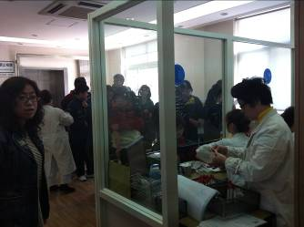
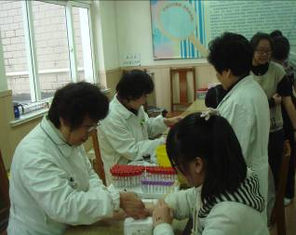

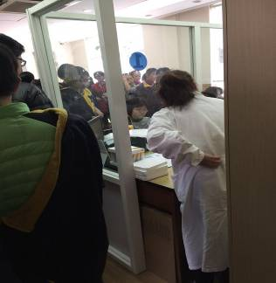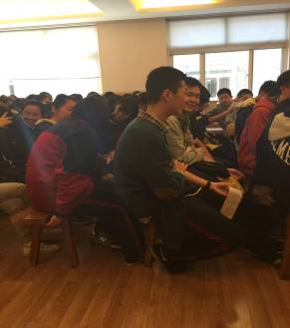
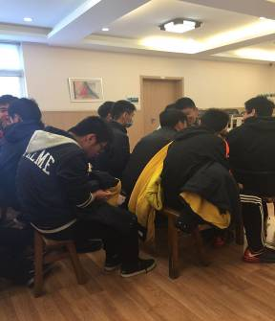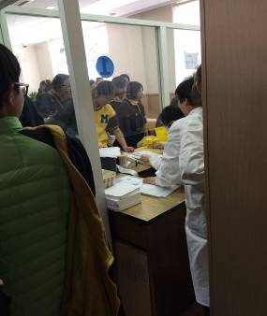

附件：
2015年普陀区初中毕业生体检日程表
日期 | 星期 | 下午12：30
日期 | 星期 | 学校 | 人数 | 学校 | 人数
3月9日 | 周一 | 同济二附中 | 140 | 中远 | 90
3月10日 | 周二 | 长征 | 210 | 上师大二实验 | 30
3月11日 | 周三 | 北海 | 170 | 沙田 | 70
3月12日 | 周四 | 华师大四附中 | 160 | 曹杨 | 70
3月13日 | 周五 | 甘泉 | 230 | 光新 | 10
3月16日 | 周一 | 桃浦 | 130 | 延河 | 100
3月17日 | 周二 | 培佳 | 270
3月18日 | 周三 | 兴陇 | 190 | 子长 | 50
3月19日 | 周四 | 二中附校 | 230 | 澄源 | 10
3月20日 | 周五 | 进华 | 260
3月23日 | 周一 | 梅陇 | 250
3月24日 | 周二 | 梅陇 | 60 | 宜川附校 | 90
3月24日 | 周二 | 梅川 | 70
3月25日 | 周三 | 教院附中 | 130 | 江宁 | 98
3月26日 | 周四 | 新杨 | 160 | 曹杨附校 | 70
3月27日 | 周五 | 真北 | 90 | 怒江 | 70
 |  | 洵阳 | 50
3月30日 | 周一 | 洛川 | 120 | 铜川 | 90
3月30日 | 周一 | 上音安师 | 15
3月31日 | 周二 | 晋元附校 | 170 | 教院附校 | 70
4月1日 | 周三 | 华外实验 | 70 | 武宁 | 70
4月1日 | 周三 | 新黄浦 | 90
4月2日 | 周四 | 玉华 | 140 | 甘霖 | 80
4月3日 | 周五 | 兰田 | 210 | 九中 | 20

★如下午安排两所及以上学校体检的,请与体检站确认具体到站体检时间。

世界无烟日宣传

2015年5月31日是第28个世界无烟日，在这个特殊的日子里江宁学校全体师生利用升旗仪式开展了无烟日宣传活动。在宣传当天，由三（2）班4位同学表演的自述小品《香烟的危害》，生动地话语和形象地道具让全体师生全神贯注地观看，让学生知道了无烟日的由来，香烟的危害巨大以及从身边做起带动他人积极投入到控烟的队伍！除此之外，学校以校长带头在禁烟承诺书上签字表决心。
另外，学校在健康教育专题广播中专门上了一堂禁烟知识课，在部分年级中开展控烟主题征文活动和手工小报活动，特别是拓展兴趣课中在老师的指导下学生发挥想象力利用纸张和画笔创意出各种无烟的作品，非常有创新意识。通过不同形式的宣传把我校自2010年3月1日开展《上海市公共场所控制吸烟条例》实施活动宣传后又推向一个新高潮
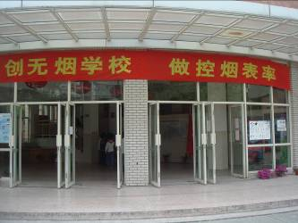
自从《条例》实施以来，学校成立了一个学生控烟卫士队伍和一个清洁阿姨控烟卫士队伍，定期在校园内开展巡查监督工作。在平时的控烟巡查中学校卫生保健教师带领学生控烟卫士开展校园寻找烟蒂活动，学生们在绿化带、楼梯处、后操场、校门口认真检查有无烟蒂，通过捡烟蒂活动让学生从自己做起，积极参与学校控烟工作。

